**Сценарий ко Дню Матери «А ну-ка мамочки!»**

**Конкурсная программа с участием детей и родителей. Включает в себя развлекательные конкурсы, игры.**

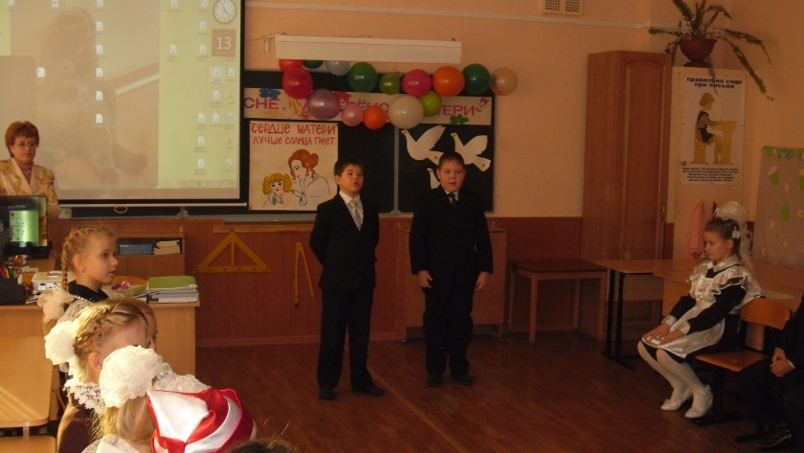**Зал украшен шарами и веселыми гирляндами. Так же в зале размещена выставка детских рисунков/   
*(На сцену выходит ведущий.)*  
  
Ведущий:** Добрый день, дорогие друзья! Мне очень приятно видеть вас всех в этом зале! Особенно приятно видеть здесь мам наших школьников, ведь именно в вашу честь мы организовали это мероприятие! Сегодня мы отмечаем День Матери!

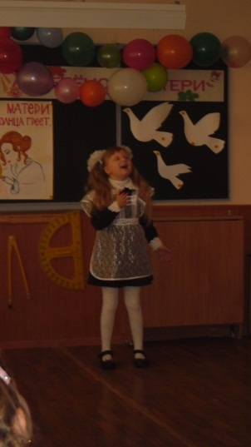**Мальчик:**Нынче праздник! Нынче праздник!  
Праздник бабушек и мам,  
Этот самый добрый праздник,  
Осенью приходит к нам.  
Это праздник послушанья,  
Поздравленья и цветов,  
Прилежанья, обожанья —  
Праздник самых лучших слов!  
  
**Мальчик:**  
— Дорогая мамочка, мамуля  
Милый дорогой нам человек  
Любим крепко и целуем  
Будь счастливой весь свой век.  
  
**Ведущая:**— Мы все чьи-то дети, для каждого сидящего в этом зале, слово мама, самое важное и самое прекрасное. Так давайте согреем своей любовью сердца наших матерей. От чистого сердца, простыми словами, давайте друзья потолкуем о маме.  
  
**Песня « Мамочка любимая» - Капстина Вероника**

**(После аплодисментов на сцену выходит мальчик и девочка.)  
  
Девочка:**— Любимая мама, тебя поздравляю,  
В День матери счастья, здоровья желаю.  
Ты в сердце моём, даже, если в разлуке,  
Я помню всегда твои нежные руки.  
  
**Мальчик:**  
— Пусть каждый твой день наполняется светом,  
Любовью родных будь, как солнцем, согрета.  
Прости, временами тебя огорчаю,  
Поверь, что невольно...Себя я ругаю.  
  
**Вместе хором:**— Мы мамам любовь свою отдаем  
Для них мы сегодня песни поем.  
  
**Ведущая:**—« Если дождь стучит на улице» - песня, исполняет группы детей.

И сегодня мы будем проводить конкурсно - игровую программу «А ну-ка мамочки!» В игре будут принимать участие несколько команд, с которыми мы познакомимся благодаря первому конкурсу-представлению! Встречаем!  
  
*(****На сцену выходят участницы, рассаживаются по местам). Играет веселая музыка.***  
**Ведущий**: Участникам было задано домашнее задание придумать название своей команде, эмблему, девиз и краткое приветствие. Оценки командам будет выставлять наше жюри.  
  
*(Ведущий представляет жюри.)*  
  
**Ведущий**: А теперь давайте знакомится с нашими командами.  
  
*(Команда представляет свое название, эмблему — будь то большой плакат или нагрудные значки, и девиз. Также мама и ребенок должны придумать представление друг друга в форме стихотворения, песни или просто рассказа. Оценивается оригинальность идеи, артистизм от 1 до 5 баллов.)*  
  
**Ведущий:** Замечательно! Какие же талантливые наши мамы! И у таких мам не менее талантливые дети!  
**Девочка**:  
Кто любовью согревает,  
Всё на свете успевает,  
Даже поиграть чуток?  
Кто тебя всегда утешит,  
И умоет, и причешет,  
В щечку поцелует — чмок?  
Вот она всегда какая —  
Ваша мамочка родная!

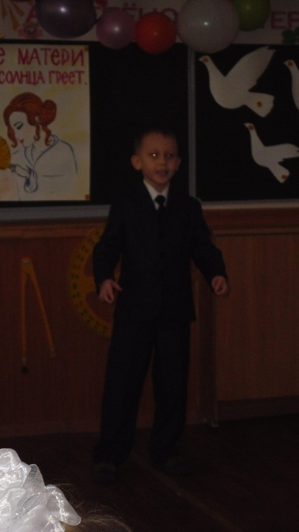**Песня «Мамина улыбка» - Добкин Алёша**

**Ведущий**: Не забывайте детки, что мам надо беречь и почаще говорить им слова благодарности! А сейчас я проверю, как хорошо вы знаете вежливые слова!  
  
***(Ведущий проводит игру с залом.)***Ведущий: Растает даже ледяная глыба.  
От слова теплого... *(«спасибо»)*.  
Зазеленеет даже пень,  
Когда услышит добрый... *(«день»)*.  
Если больше есть не в силах,  
Скажем мамочке... *(«спасибо»)*.  
Когда бранят за шалости, скажи прости... *(«пожалуйста»)*.  
  
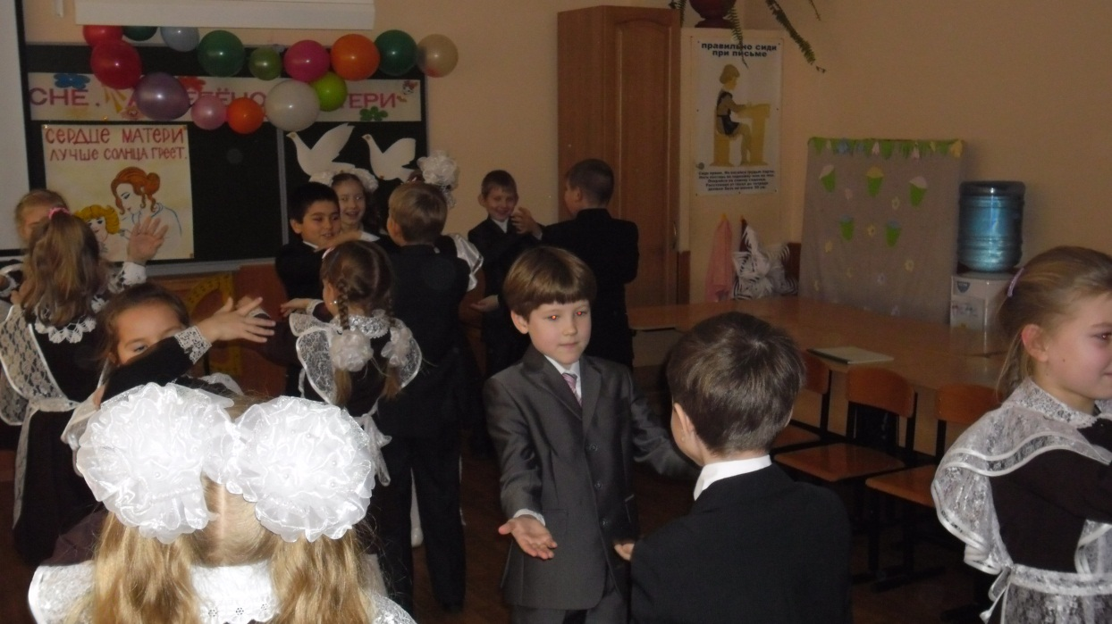

**Танец «Макарена»**

**Ведущий:** Молодцы! Теперь я уверен, что ваши мамы не обделены вниманием и нежностью! А мы переходим к следующему конкурсу под названием «Знатоки». В детстве наши мамы читали нам сказки, потом и нас научили читать. Какие ваши любимые сказки и книги? (задает вопрос командам) Отлично! Теперь мы проверим, как хорошо вы их помните.  
  
*(Проводится конкурс, в котором командам задают вопросы по сюжету сказок и книг из детства и школьной программы. Вопросов необходимо подготовить около 10. За каждый правильный ответ команда получает 1 балл.)*

**Ведущий**: Замечательно! Приятно, что наши дети так много читают!

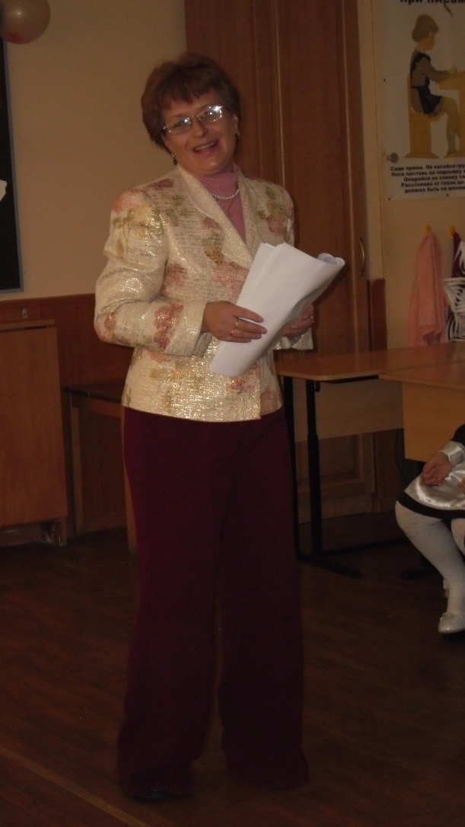

- Кто пришел ко мне с утра?  
  
Зал:  
— Мама!  
  
  
— Кто сказал вставать пора?  
  
Зал:  
— Мама!  
  
  
— Кашу кто успел сварить?  
  
Зал:  
— Мама!  
  
— Чаю кто успел налить?  
  
Зал:  
— Мама!  
  
  
— Кто косички мне заплел?  
  
Зал:  
— Мама!  
  
— Кто же целый дом подмел?  
  
Зал:  
— Мама!— Кто цветов в саду нарвал?  
  
Зал:  
— Мама!  
  
Девочка:  
— Кто меня поцеловал?  
  
Зал:  
— Мама!  
  
  
— Кто ребячий любит смех?  
Девочка:  
Зал:  
— Мама!  
  
Вместе хором:  
— Кто на свете лучше всех?  
  
Зал:  
— Мама!  
  
**Ведущая:**— Нашим мамам от чистого сердца, с любовью и радостью мы дарим этот 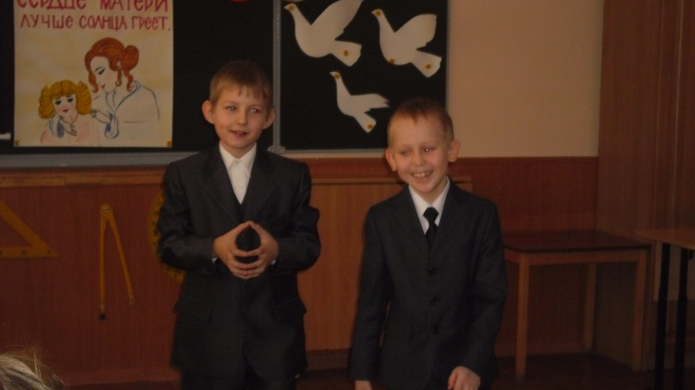замечательный веселый номер

**Частушки - Добкин А., Паркин И.**

**Ведущий**: А сейчас мы переходим к следующему конкурсу. Сколько ночей вы, мамочки, провели у детских кроваток! Едва услышав детский голос вскакивали с постели. И, думаю, вам не составит труда узнать своего ребенка по голосу.  
  
*(Мамы садятся в ряд спиной к своим детям.)*  
  
**Ведущий**: Сейчас ваши дети будут плакать, как в детстве. Но не переживайте, они будут плакать понарошку. Вам необходимо угадать плач вашего ребенка.  
  
*(Ведущий подходит по очереди к каждому ребенку, который должен поплакать в микрофон издавая звуки «уа-уа». Мама, которая узнала ребенка, должна поднять руку. Максимальное количество баллов равно количеству участников. Одна ошибка — минус один балл.)*  
  
**Ведущий:** Дорогие мамы! Я хочу пожелать вам, чтобы это были последние детские слезы, которые вы услышали! А следующее испытание будут проходить наши дети!

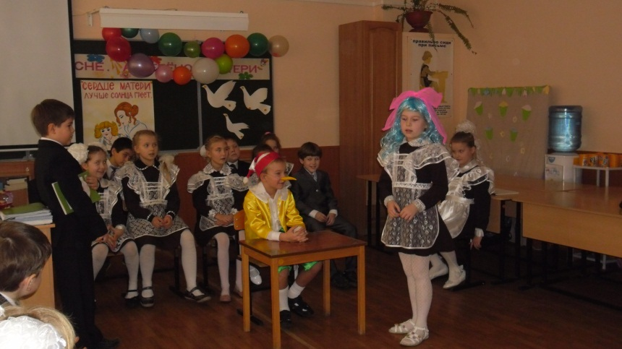**Сценка «Золотой ключик»-** ПесковаК., Чаткин Т.

*(Стулья после предыдущего конкурса не убирают. Дети садятся на места своих мам, только лицом к залу.)*  
  
**Ведущий:** Сейчас я буду задавать вам загадки про мам. Кто первый отгадает — поднимает руку! Готовы? Поехали.  
  
**Примеры загадок**:  
  
1. Эти шарики на нити  
Вы примерить не хотите ль?  
На любые ваши вкусы  
В маминой шкатулке...  
*(ысуб — читайте справа налево)*  
  
2. В ушках маминых сверкают,  
Цветом радуги играют.  
Серебрятся капли-крошки  
Украшения...  
*(икжёрес)*  
  
3. Край ее зовут полями,  
Верх украшен весь цветами.  
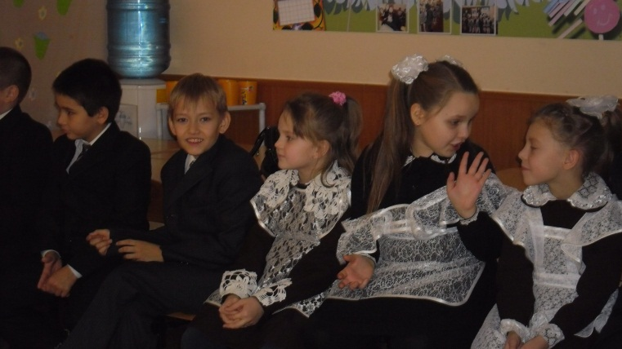Головной убор-загадка —  
Есть у мамы нашей...  
*(акпялш)*  
  
4. Назовите-ка посуду:  
Ручка прицепилась к кругу.  
Блин испечь ей — ерунда  
Это же...  
*(адоровокс)*  
  
5. В брюхе у него вода  
Забурлила от тепла.  
Как разгневанный начальник,  
Быстро закипает...  
*(кинйач)*  
  
6. Это кушанье для всех  
Мама сварит на обед.  
И половник тут как тут —  
Разольет в тарелки...  
*(пус)*  
  
7. Пыль найдет и вмиг проглотит —  
Чистоту для нас наводит.  
Длинный шланг, как хобот-нос,  
Коврик чистит...  
*(соселып)*  
  
8. Гладит платья и рубашки,  
Отутюжит нам кармашки.  
Он в хозяйстве верный друг —  
Имя у него...  
*(гюту)*  
  
9. Вот на лампочке колпак  
Разделяет свет и мрак.  
По краям его ажур —  
Это дивный...  
*(ружаба)*  
  
10. Полосатый зверь у мамы  
Блюдце выпросит сметаны.  
И, поев ее немножко,  
Замурлычет наша...  
*(акшок)*  
  
*(Каждая отгаданная загадка один балл.)*

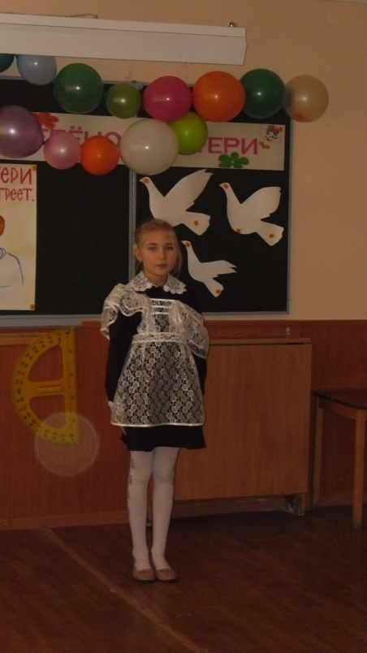Мама! Очень-очень   
Я тебя люблю!   
Так люблю, что ночью   
В темноте не сплю.   
Вглядываюсь в темень   
Зорьку тороплю   
Я тебя родная.   
Мамочка, люблю.   
Вот и зорька светит   
Вот уж и рассвет  
Никого на свете  
Лучше мамы нет.

**Игра: «Это я, это я, это все мои друзья».**

– Кто воспитан, не шалит?  
– Маме грубых слов не говорит?   
(дети хором «Это я...»)  
– Кто маме чаю нальет? (….)  
А бабушке сумку донесет? (....)   
– Кто маме стол накрыть поможет?  
Все, всегда на место сложит? (....)  
– Кто в доме пол подметет,  
и цветочки все польет? (....)  
– Кто нежно-нежно  
любит мамочку свою (....)

**Ведущий:** Какие молодцы! Сразу видно, что у мам есть помощники! А у нас остался всего один конкурс! Я прошу команды занять свои места за столом.  
  
*(Участникам раздаются газеты, скотч, скрепки, ленты, банты и тому подобный реквизит.)*  
  
Ведущий: Как часто наши мамы задаются вопросом «Что одеть?». Сейчас вам в этом помогут ваши детки! Задание участникам из имеющихся материалов необходимо соорудить наряд для вашей мамы! Вы можете пригласить из зала по одному помощнику! На все у вас есть 10 минут! Итак, начали!  
  
*(Звучит веселая музыка. Жюри оценивает наряд и артистизм по шкале от 1 до 10 баллов.)*  
  
**Ведущий:** Замечательно! Я в восторге от нарядов наших мам. Они достойны парижской недели моды! Спасибо! Мамы могут снять костюмы. На этом конкурсная программа закончилась. Участники могут занять места в зале. Пока жюри подводит итоги, мы приготовили для вас праздничный концертный номер.  
  
***Танец*** 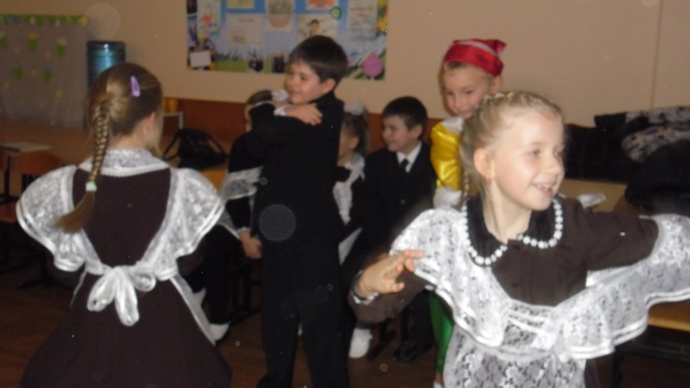

Жюри объявляет итоги конкурса. Команде набравшей большее количество баллов вручают грамоту. Все команды получают призы. Так же можно раздать мамам номинации «Миссис Доброта», «Миссис Интеллект», «Миссис Красота», «Миссис Очарование», «Миссис Нежность» и тому подобное.  
**Мальчик:**— Любому, кто живет на белом свете,  
Любить, кто может, думать и дышать,  
На нашей голубой планете  
Роднее слова нет, чем мать.  
  
**Девочка:**  
— Благодарю тебя, родная мама,  
За доброту, за ласку и любовь.  
Была я не послушна и упряма,  
Но ты, с терпеньем, всё прощала вновь.  
  
  
**Мальчик :**— Нам наши мамы, мамочки родные  
Сердца и жизни отдадут без слов.  
Для нас они воистину святые,  
Неважно, что нет нимбов у голов.  
  
**Ведущая:**— Мы в жизни разными дорогами шагали  
Неважно, сколько зим и сколько лет,  
Но эту истину давно уже познали:  
Родней, чем мама, человека нет.  
  
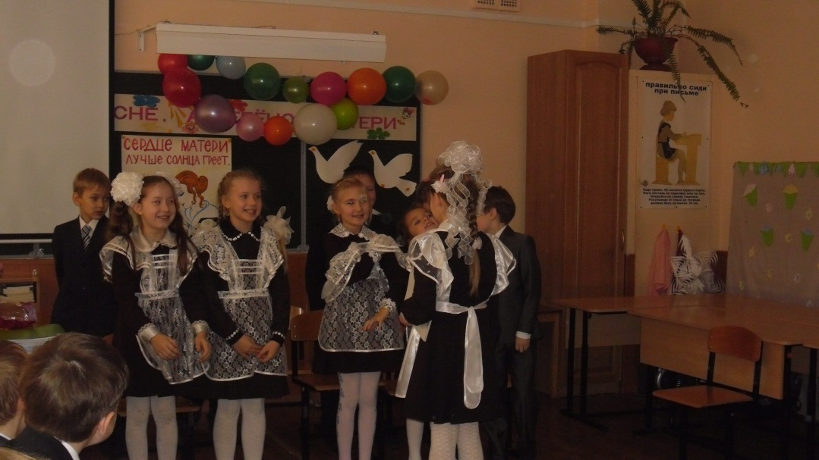

(Праздник заканчивается, на сцену выходят все участники концерта с шарами в руках, внутри шарика можно положить маленькие сердечки, шарики раздарить всем приглашенным матерям.)

**Ведущий:** Вот и подошел к концу наш праздник! Но я хочу пожелать вам, дорогие мамы, что праздник никогда не заканчивался в вашей жизни и в вашей душе! Пусть ваши лица устают только от улыбок, а руки — от букетов цветов. Пусть ваши дети будут послушны, а мужья внимательны! Пусть ваш домашний очаг всегда украшают уют, достаток, любовь, счастье!